以人为本 奋斗圆梦
---中铁六局2022年“青年领军人才孵化工程”校园招聘简章

一、公司简介：
中铁六局集团有限公司是世界500强企业中国中铁股份有限公司的全资子公司，总部位于北京，注册资本金22亿元，是一家能够提供建筑全产业链一揽子综合服务的大型现代化建筑集团。公司拥有铁路工程、建筑工程、公路工程施工总承包特级，多领域施工总承包、专业承包壹级、以及工程勘察设计等各类资质共86项，同时，拥有国家（CMA）计量认证资质、军工涉密业务咨询服务安全保密条件备案资格证书、公路工程试验检测综合乙级资质和对外承包工程资格证书。
中铁六局下设北京、太原、呼和、天津、石家庄公司等17家子分公司（分布在北京、天津、广州、太原、呼和浩特、石家庄、长沙等城市）、8个区域经营指挥部、30个经营分公司及一批直属指挥（项目）部。共有职工13900余人，各类专业技术人员7800余人，其中高中级职称人员4700余人；拥有一级建造师900余人，高技能人才1000余人。目前在建项目300余项，年经营开发能力1000亿元以上，年施工生产能力400亿元以上。
二、孵化工程简介
一流的企业，离不开一流的人才。当前，正值“十四五”开篇布局之际，向第二个百年奋斗目标进军的新征程已开启，为加快建设世界一流企业，中国中铁始终坚持人才强企战略，为吸引和培养一流的人才提供了前所未有的政策支持。中铁六局从2004年重组至今将近20年，人才队伍逐渐老龄化，关键核心岗位涌现出大量发展机遇，为快速招聘和培养一批专业突出、理论扎实的青年领军人才，中铁六局 “青年领军人才孵化工程”应运而生，并将该工程作为今后一个时期的重要战略部署，为不断壮大公司核心人才队伍，优化人才队伍结构，提升人才队伍质量提供有力保障。本工程以创新的招聘方式、激励性的薪酬政策、长期而专注的培养模式、完善的保障机制，厚植青年核心骨干人才成才的土壤，重点接收和培养“双一流”高校主专业的优秀毕业生，促进其快速成长为青年干部人才的引领者。
三、孵化工程工作目标：
1年内目标：经过1年见习期的培养，具备项目部技术主管任职能力，任职率达到100%；
3年内目标：经过2-3年的培养，具备项目部部门负责人任职能力，任职率达到80%；
5年目标：经过3-5年的培养，具备三级公司部门负责人或项目部班子成员任职能力，任职率达到50%；
8年目标：经过5-8年的培养，具备二级公司部门负责人或三级公司班子成员任职能力，任职率达到30%。
四、录用人选待遇
1.高校毕业生通用待遇
（1）薪酬待遇
提供极具市场竞争力的薪酬待遇，2020年在岗职工人均收入14.8万，每年增长8%左右。其中优秀的毕业生定级定职后可超过人均收入水平。如能顺利实现培养目标，5-8年成长为项目经理，年收入50-100万，项目实现超额利润的，收入超过100万。
（2）假期待遇
国家法定假日、综合工时调休。包括：带薪年休假、探亲假、婚假、事假、病假、工伤假、丧假、产假和法定节假日等。
（3）保险福利待遇
“六险二金”，即：养老保险、医疗保险、失业保险、工伤保险、生育保险、补充医疗保险、住房公积金和企业年金。
健康体检、高温补助、培训提升、带薪年休假、交通补贴、生日礼物、结婚生育生病慰问品、专项体检、劳动保护用品、联谊活动、节日礼品、集体婚礼、职工食堂、职工宿舍、健身室等。
（4）其他待遇
有自建住房分配、配偶就业（含户口进京等）、子女上学等。
2.双一流院校毕业生专项培养待遇
双一流院校毕业生除享受普通院校毕业生通用待遇之外，还享受专项培养待遇。双一流院校本科及以上学历的高校毕业生自工作之日起3年内享受专项培养津贴，发放范围及标准：
①“世界一流建设”高校博士生、硕士生、本科生每年分别为6万、5万、4万元。
②“世界一流学科”建设高校博士生、硕士生、本科生每年分别为5万、4万、3万元。
五、培养措施
1、高校毕业生通用培养措施
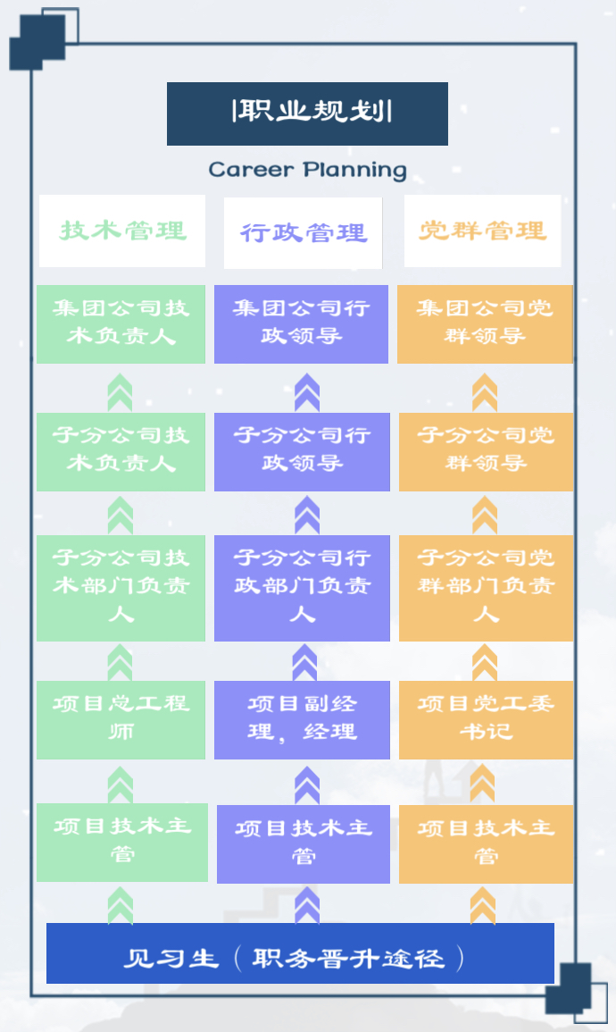
（1）党政职务、技术职务晋升通道
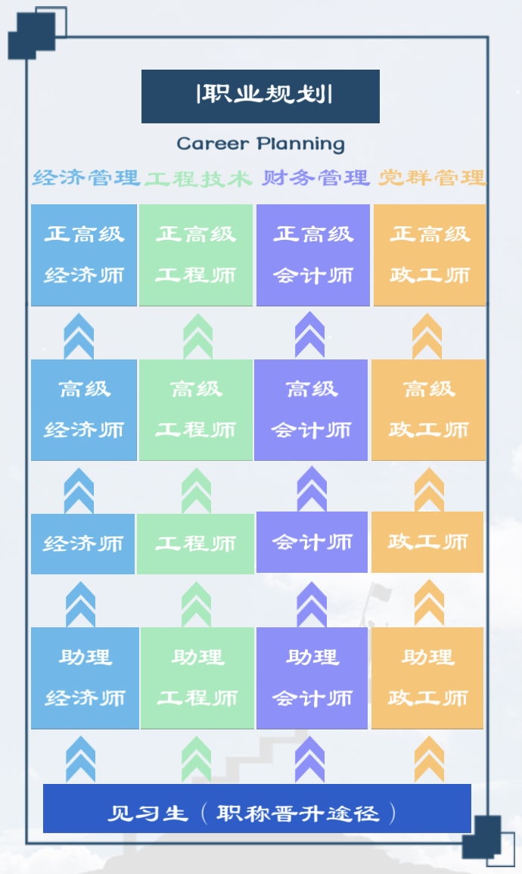

职务晋升 职称晋升

- 专家路线晋升通道
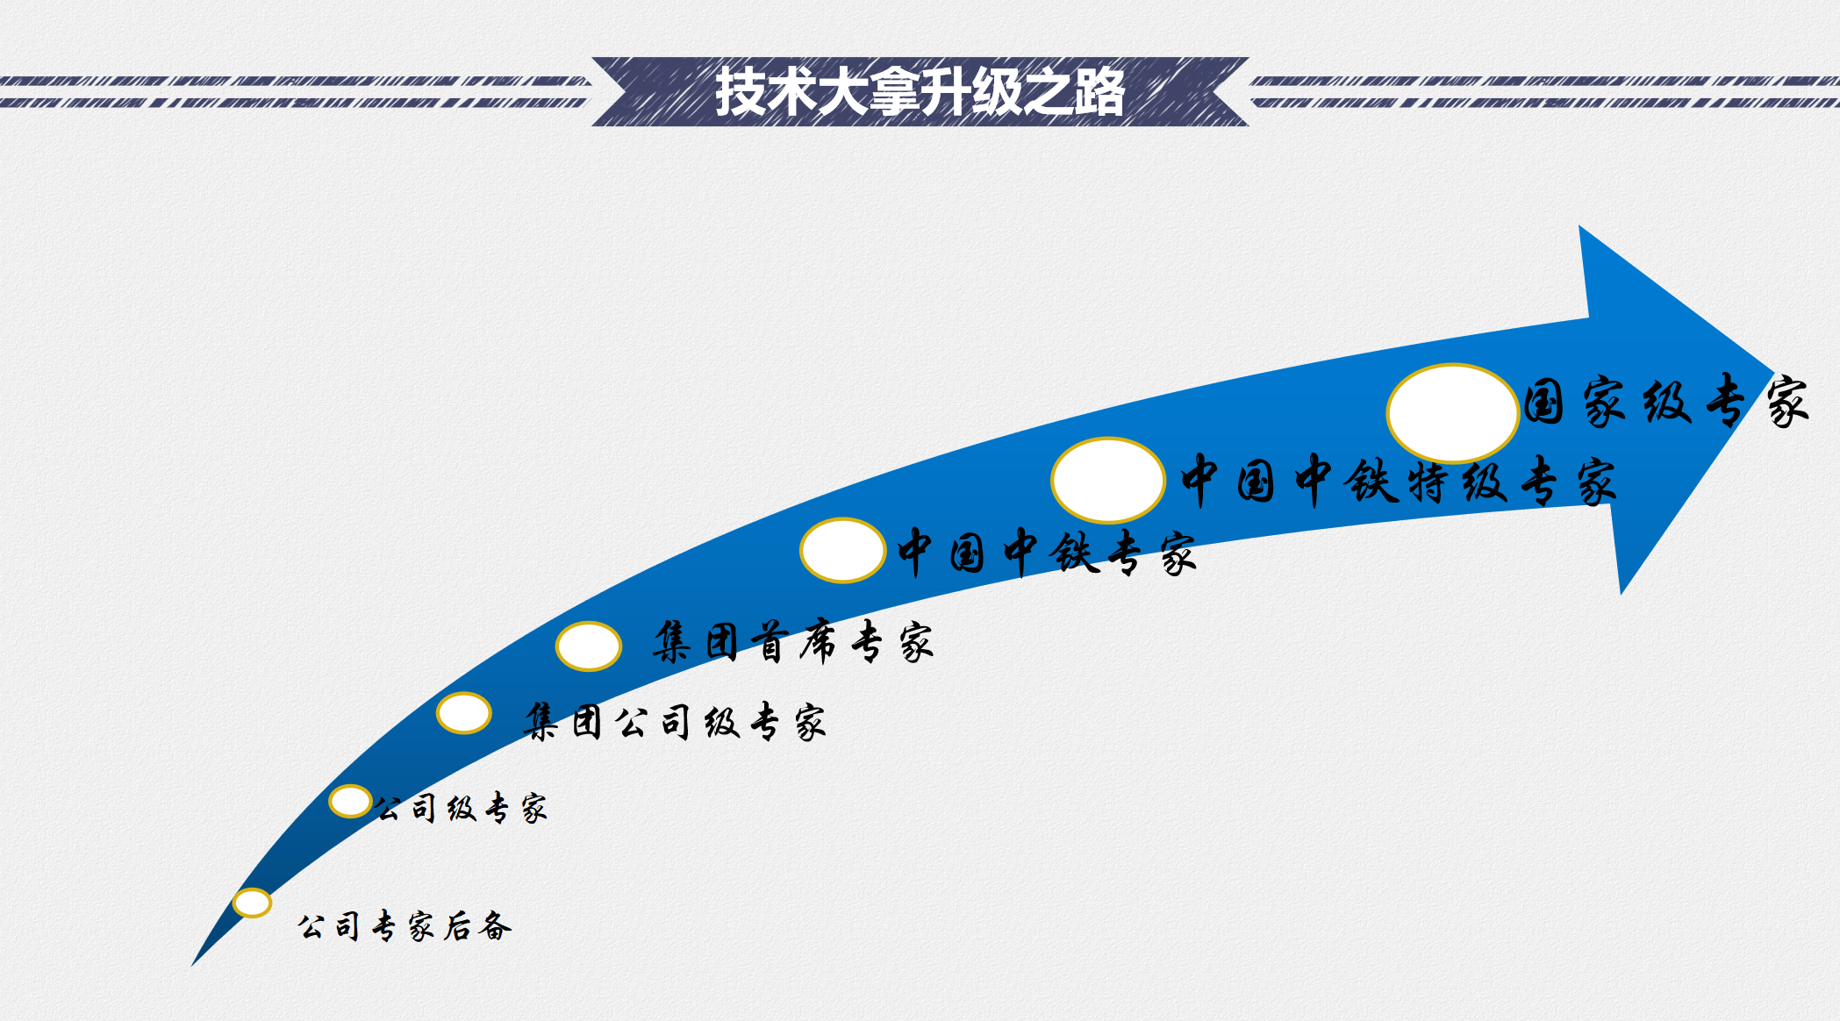

（3）常规培养措
- 新员工入职培训：培训项目有拓展训练、团队熔炼、企业内训、角色转换等，助新员工快速了解企业、融入企业。
- 见习期培养：导师与毕业生共同制定见习计划，按计划对毕业生进行一对一指导，表现突出的可评为优秀见习生，进行跟踪培养。
- 双导师带徒：实行双导师带徒制度，为毕业生配备职业发展导师和专业技术导师，师徒协议期3年以上，加强对毕业生的长期指导和培养。
- 管理素质培训：按照年度培训计划，每年定期组织进行政治理论、管理能力短期培训，拓展思维，开阔视野，提升管理素质。
- 技能竞赛培训：每年定期组织测量、试验、盾构、接触网等技能大赛，通过以赛促学，不断提升技术水平。
- 执业资格培训：每年定期组织一级建造师等考前培训，对于取得相应执业资格证书人员根据证书类别一次奖励5000-40000元，每月津贴500-3000元 。
- 见习副经理制度：项目领导班子可超配1-2名入职3-5年的优秀大学生作为“见习项目副经理”进行重点培养。
2、孵化工程专项培养措施
双一流院校毕业生除享受普通院校毕业生相关培养措施之外，还享受专项培养措施。具体措施如下：
（1）专项制度保障培养机制长期有效运行
针对孵化工程，集团公司层面出台了《关于加强“双一流”建设高校毕业生选用管理的指导意见》、《高校毕业生“十年期”人才培养实施意见》、《高等院校毕业生管理办法》、《关于进一步加强和改进优秀年轻领导人员台阶式培养选拔工作的实施办法》等专项制度，确保各级培养单位责任层层包保，确保培养机制长期有效运行。
（2）职业发展绿色通道赋予大量晋升机会
公司党委大力推进“80、90”工程，大幅加快了优秀年轻干部的选拔培养和使用进程，要求新提拔领导人员副职（副处级）时，40岁以下年轻干部占比原则上不低于50%，所属三级公司党委新提任的30岁以下中层副职（副科级）原则上不低于50%。其中同等条件下“双一流”毕业生可优先提拔使用，为优秀的“双一流”毕业生提供大量的晋升机会，同时还享受以下特惠政策：
1）“双一流”毕业生提前半年享受定职薪酬待遇。
2）“双一流”毕业生不受三年内不能进入两级机关的政策限制，可提前进入两级公司机关相应部门任职。
（3）个性化培养促进量体裁衣、就地成才
根据毕业生的所学专业、兴趣爱好、个性特征和个人发展意愿，按照四个方向进行培养和发展，量身定制职业生涯发展规划。分别为：技术研发型、项目管理型、经营管理型、党政管理型。
（4）跟踪式培养确保长期培育、快速成长
两级公司人力资源部高度关注，利用网络便捷程序，跟踪记录、评估毕业生的工作、学习和培养进度，及时修正培养方案。构建了长期培养机制，将毕业生培养周期分为1年、2-5年、5-10年三个阶段，每个阶段制定相对应的发展目标和培养措施，并匹配相对应的岗位进行锻炼，构建了长期培育机制。具体为:
第1年：了解企业的基本情况和管理流程，熟悉施工现场的作业过程，掌握岗位应知应会内容，能按照工作程序和规范较好地完成本职工作，基本具备施工一线管理人员的岗位任职能力。
2-5年：熟练掌握工作技能和规范标准，能独立开展本专业相关工作，具有担任见习生指导老师的能力，有一定的组织协调、分析判断、开拓创新能力，基本具备项目部部门负责人的岗位任职能力。
5-10 年：具有较强的组织协调、分析判断、开拓创新能力，有担任“成长期”毕业生指导老师的能力，能带领团队完成公司发展相关的目标任务，基本具备三级工程公司中层干部的岗位任职能力。其中“双一流”毕业生在各培养周期内进程全面加快，提前1-2年实现培养目标。
（5）名师指导制度加快成才效率
为每名“双一流”毕业生配备思想素质高、作风好、业务水平过硬、实践经验丰富、带徒成效显著的知名专家或领导人员担任培养导师，并签订协议期不低于３年的师徒协议。同时要求各公司领导班子成员至少带徒1名，特别优秀的可由集团公司领导班子成员进行一对一带徒指导。
（6）多岗位历练发展成为多面精英
定职后可自主选择职业的发展方向。每年协调一定数量的“双一流”毕业生到集团公司总部、派出机构等核心岗位历练，不断拓宽毕业生的知识面和工作视野：
1）工程设计院、科技管理部，以技术研发型人才培养为重点。
2）区域指挥部、市场营销部、投资发展部、大企业市场部，以培养经营管理型人才培养为重点。
3）工程管理部、工程经济部、安质环保部、机械设备部、物资管理部，以项目管理型人才培养为重点。
4）办公室、财务会计部、人力资源部、法律事务部、企业发展部、党委办公室、党委宣传部等部门，以党政管理型人才培养为重点。
（7）优先参加科研攻关培养技术大咖
集团公司共有省部级技术中心7家，下设桥梁、隧道及地下工程等10个专业研究室及6个分中心，获得国家级科技进步特等奖1项，省部级科技进步奖108项，获专利880项，其中发明专利160余项，获国家级工法8项，省部级工法520余项。为有志从事科研工作的优秀毕业生提供施展才华的广阔舞台。
1）重大工程项目课题研究：
新建北京至张家口铁路工程
2022年冬奥会配套工程，地处华北地区的北京市和河北省。中铁六局承建第2标段，本标段合同造价24.7亿元。
太原西北二环高速公路工程
项目位于山西太原。总长159.6 km，总造价63.85亿元。
深圳地铁14号线工程
项目位于广东省深圳市，包括三站三区间，区间全长约8.5km，均采用盾构法施工，总造价28.36亿元。
2）新型前沿课题研究：
丰台特大桥框架柱网结构体系施工关键技术研究
依托亚洲最大的火车站——新建丰台站，到发线及车站采用框架柱网结构体系、下层普铁、上层高铁型式，在我国属首次，在世界上也很少见。
承建中低速磁浮列车试验线
中铁六局在长沙国防科技大学承建了我国第一条中低速磁浮列车试验线，承建了中国首条中低速磁浮列车工程化试验示范线-唐山试验线。
合作开展低真空管道高速飞行列车试验线研究
与中铁咨询、航天三院开展低真空管道高速飞行列车试验线NU梁及全钢管梁真空试验，测试真空管梁的密封性能、 施工工艺等工作，此项试验为机密性试验。
六、招聘信息
1、专业需求

序号 | 招聘类别 | 专业 | 人数 | 学历
1 | 工程技术岗 | 土木工程类（铁道工程、桥梁工程、隧道工程、交通土建、地下工程、建筑工程等）、道桥工程、城市地下空间工程、岩土工程、隧道工程、交通工程、测绘工程、地质工程、工程力学、给排水、建筑环境与能源工程、环境工程、无机非金属材料工程、材料成型与控制、水利水电工程、爆破工程等 | 60 | 双一流高校本科及以上
2 | “四电”岗 | 电气工程及其自动化、轨道交通信号与控制、通信工程、自动化等 | 10 | 双一流高校本科及以上
3 | 工程经济岗 | 工程管理、工程造价 | 10 | 双一流高校本科及以上
4 | 设备管理岗 | 物流管理、物流工程、机械设计制造及其自动化 | 10 | 双一流高校本科及以上
5 | 财经管理岗 | 会计学、财务管理 | 10 | 双一流高校本科及以上
6 | 党群人力岗 | 人力资源管理、汉语言文学、新闻学等 | 10 | 双一流高校本科及以上

2、应聘所需材料
（1）个人简历包括主修课程、外语水平、计算机水平、证书及奖励、实践经历、兴趣爱好等）
（2）学校就业推荐表
（3）本人成绩单
（4）新生录取简明登记表复印件
（5）有关证书复印件
七、联系方式

网申系统通道 公众号
联系电话：010-52733130
联系部门：中铁六局集团有限公司人力资源部
通信地址：北京市海淀区万寿路2号 邮政编码：100036
公司网址：www.crsg.com.cn 邮箱：liujubiyesheng@sina.com

